比亚迪唐/宝马i8动力电池系统对比解读
OFweek锂电网综合报道：随着宝马i8的上市，人们质疑新能源汽车能否有这急速飞驰的快感的疑问可以画上句号。但是要征服消费者的眼光，必须有自己的独到之处，所以我们就用来好好地审视一下这款宝马公司新推出的i8新能源混合动力汽车。
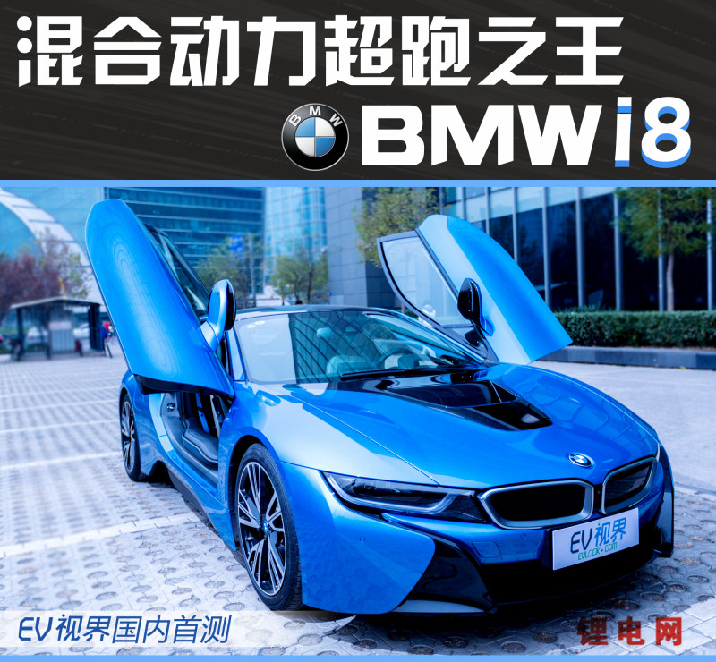
外观：极富动感，给人以视觉冲击
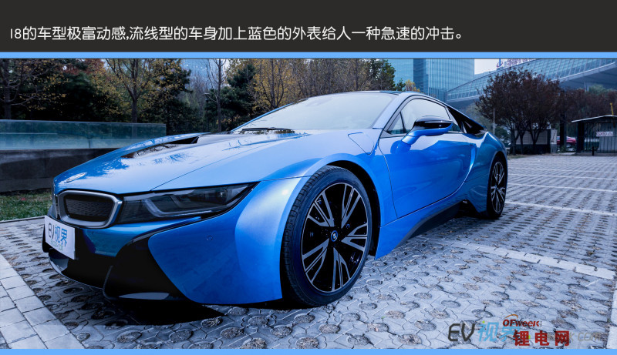
i8的车身外形极富动感，流线型的设计加上蓝色的车漆就像一道疾驰的闪电一般。宝马i8全身由碳纤维增强复合材料（CFRP）制成，车型采用“LifeDrive”模块结构，就是驾驶舱模块（Life）和底盘模块（Drive）。尺寸上，i8车长4689mm、宽1942mm、高1299mm ,还有2800mm的轴距，在加上宝马统一的车身50:50的配重比，使车辆在行驶中更舒适更稳定。
动力：疾如闪电 强劲有力
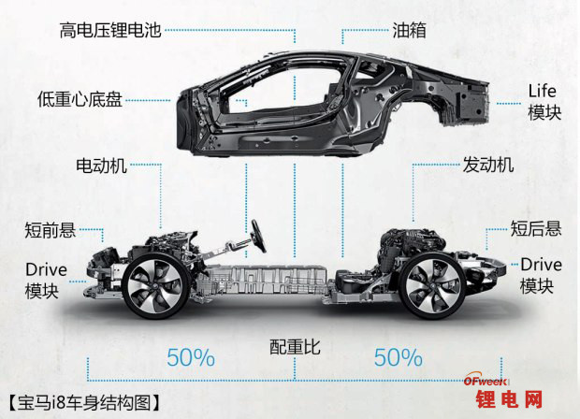
宝马i8搭载着一台1.5T的双涡轮增压发动机和一台电动机，发动机的最大功率为231马力（170千瓦)/5800rpm,最大扭矩320牛米，而电动机的最大功率为96千瓦，最达扭矩为250牛米。还有一点，宝马i8有两个变速箱，分别配合着发动机与电动机，配合发动机的是一个6速手自一体变速箱，配合电动机的是一台两速自动变速箱。
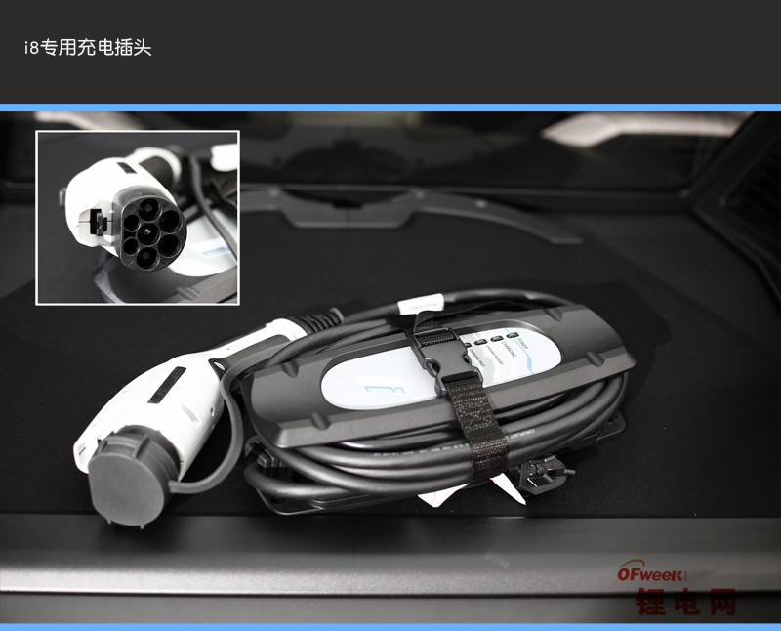

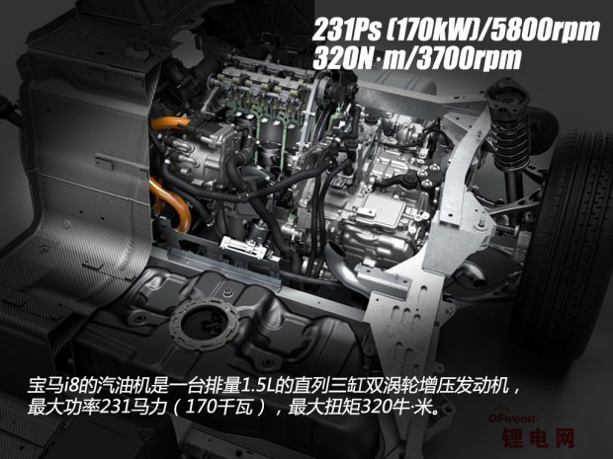
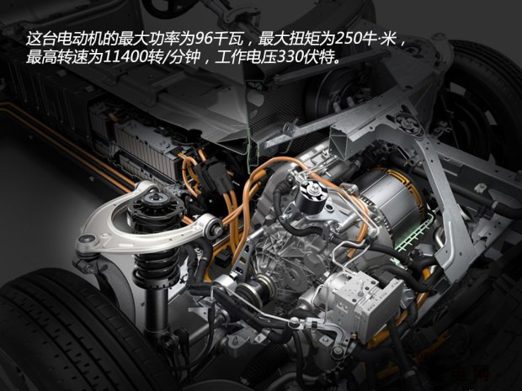
随着i8慢慢的融入广大消费者的人群，相信这将会对新能源汽车的领域里起到一个领头的作用，不光在跑车，以后一定会在个个行业里出现新能源汽车的身影，相信不光是宝马公司，会有更多的制造商涉及到这个领域，为我们未来环保的理想带来一丝新的希望。
比亚迪唐动力系统解读
比亚迪在自主品牌中一直是敢想敢做的代表。性价比、科技含量、车联网，这些亮点在近期推出的车型都有所体现，它不再以廉价作为唯一突破，也敢于用技术逆袭市场。而作为国内新能源市场异军突起的自主品牌之一，比亚迪在新能源车开发投入了众多技术与车型。近日，他们宣布首款插电混动SUV“唐”，将于年底上市。
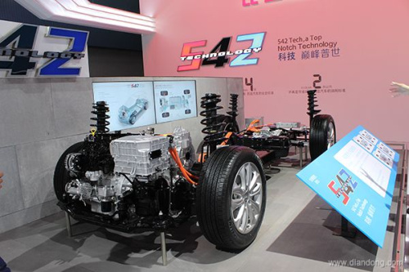
动力：涡轮动力、双电机
当笔者看到“唐”车侧翼子板上，好不低调的“542”标识后，就开始对它产生兴趣。基于比亚迪S7打造的“唐”，是一款插电混动式SUV。一时间其所采用的插混技术，也成了比亚迪体现技术性能的潜台词。作为旗下首款SUV新能源车，“唐”强大的动力表现目前难觅对手。
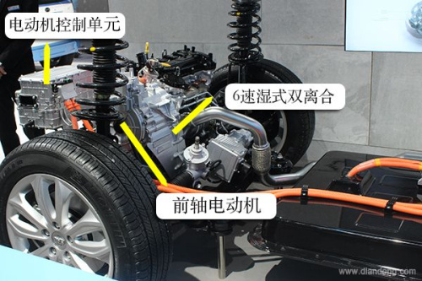
“唐”采用的2.0T全铝TID发动机，拥有缸内直喷、可变气门正时等技术，在每分钟5500转时，可输出151千瓦（205马力）最大功率，在每分钟1750至4500转的范围内均可输出最大扭矩320牛米。在自主车型中，这款2.0T发动机的动力算得上一流水准。搭载的6速DCT采用湿式双离合结构，最大承受扭矩为450牛米，也完全Hold住发动机。比亚迪宣称针对国内平凡堵车的交通环境，也将变速箱换挡逻辑做了适应修改。
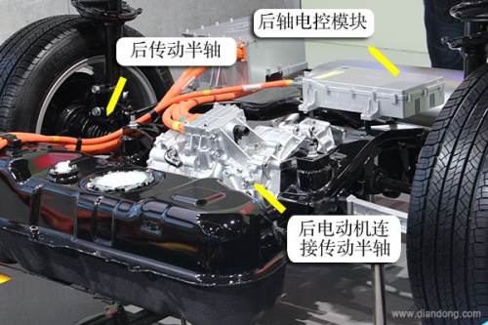
“唐”采用插电混动结构，电动机可以单独驱动车辆。2台永磁同步电动机采用前后布置的方式，每台电机可输出110千瓦（150马力）的最大功率、峰值扭矩200牛米。从输出看两台电动机构成的电控四驱，拖动车身也很轻松。两套系统交联的综合功率为370千瓦（503马力），最大扭矩为720牛米！这款车的加速性能也达到足够疯狂的4.9秒，不要忘了这仅仅是台单纯的家用SUV。
电池：电动续航达85公里
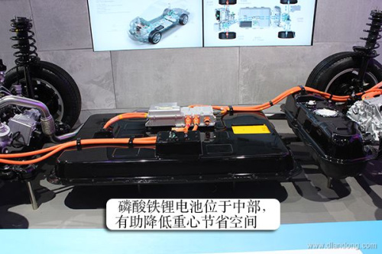
告别了传统的传动轴结构，才使得“唐”有空间可以容纳大容量的底置平板电池，“唐”使用的磷酸铁锂电池容量达到18.4千瓦时，比秦提高了5.4千瓦时的电量，经济模式下最大续航85公里。从电池的配比以及电机的动力输出来看，电力部分在“唐”的动力系统中起到了相当重要的作用。平时你完全可以把它当做电动车来开，在长途旅行时，混动系统的优势也体现出来。

底盘：采用混合式电力四驱
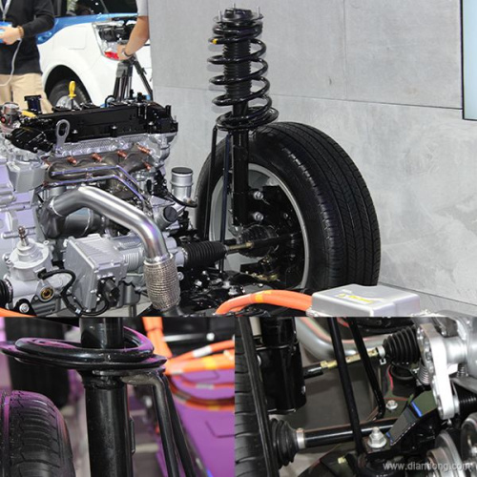
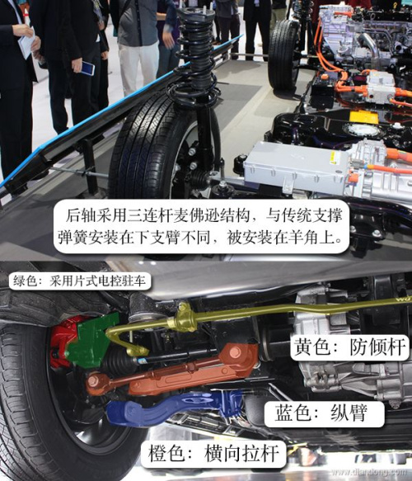
前悬架采用麦佛逊结构，支撑弹簧下座有两根焊接结构金属支杆加强
“唐”的综合动力输出极为惊人，显然前驱已经难于驾驭，这使电力四驱系统的出现变得顺理成章。底部的电池组增加的重量也对整体配重，行车稳定性起到了优化作用。比亚迪对于技术的大胆投入令人吃惊，要知道同样采用混动技术的某些合资或进口车型，还在相对保守的使用传统驱动轴，电池后置的布局。
比亚迪“唐”，还提供了四种驾驶模式选项：纯电EV、混动HEV、经济ECO、运动SPORT。对于四驱模式的选择也很简单，驾驶者只需通过一个按钮就可以切换，前驱、四驱锁止、自动三种模式的其中一项。得益于动力结构的布局优势，在选择前驱模式后，“唐”位于前轴的电动机与发动机将共同驱动车辆，相比前后轴单一动力布局结构，发动机负荷更小。即使是全电行驶，也有前后电动机组成的四驱共同负责输出动力。这保证在任何时候，它的动力模块都不是单独驱动，降低了单个动力的负荷。选择性能最强的SPORT模式后，整车发动机、电动机将共同驱动车辆。
小结：
作为一款SUV车型，比亚迪“唐”拥有实用的空间表现，同时动力输出极为强悍，电控四驱系统则成为技术方面的亮点，而纯电模式下行驶里程也足够日常通勤。从这些方面来看，这款产品绝对算得上比亚迪在新能源技术方面的集大成者。“唐”的预计价格约为25-35万之间，在可以获得国家与政府双补贴的地区将成为相当具有性价比的新能源产品。考虑到“秦”在可享受补贴地区的良好市场表现，“唐”的上市值得期待。

